**П А С П О Р Т**

**доступности для инвалидов объекта и предоставляемых на нем услуг**

**в сфере образования (далее - услуги)**

**I. Краткая характеристика объекта**

**Адрес объекта, на котором предоставляется (ются) услуга (услуги):**

*Тюменская область, Тобольский район, село Кутарбитка, улица. Школьная, 27*

**Наименование предоставляемой (мых) услуги (услуг):**

образовательные услуги начального общего образования, основного общего образования, среднего общего образования, дополнительного образования детей и взрослых.

**Сведения об объекте:**

- отдельно стоящее одноэтажное здание, площадь 1580 кв. м

- в наличии прилегающий земельный участок площадью 2500 кв. м.

**Название организации, которая предоставляет услугу населению:**

*Муниципальное автономное общеобразовательное учреждение «Кутарбитская средняя общеобразовательная школа»*

**Адрес места нахождения организации:**

*Тюменская область, Тобольский район, село Кутарбитка, улица школьная, 27*

**Основание для пользования объектом** : оперативное управление

**Форма собственности**: муниципальная

**Административно-территориальная подведомственность**: муниципальная

**Наименование вышестоящей организации:** Отдел образования администрации Тобольского муниципального района

**Адрес вышестоящей организации:**

Фактический адрес: 626156, Тюменская область, г. Тобольск, ул. Ершова, 21

Юридический адрес: 626102, Тюменская область, Тобольский район, с. Ворогушино, ул. Молодежная, 1

**Краткая характеристика действующего порядка предоставления на объекте услуг населению**

**Сфера деятельности:** образование

**Плановая мощность**: 200 чел.

**Форма оказания услуг**: на объекте

**Категории обслуживаемого населения по возрасту:** дети

**Категории обслуживаемых инвалидов:** нет

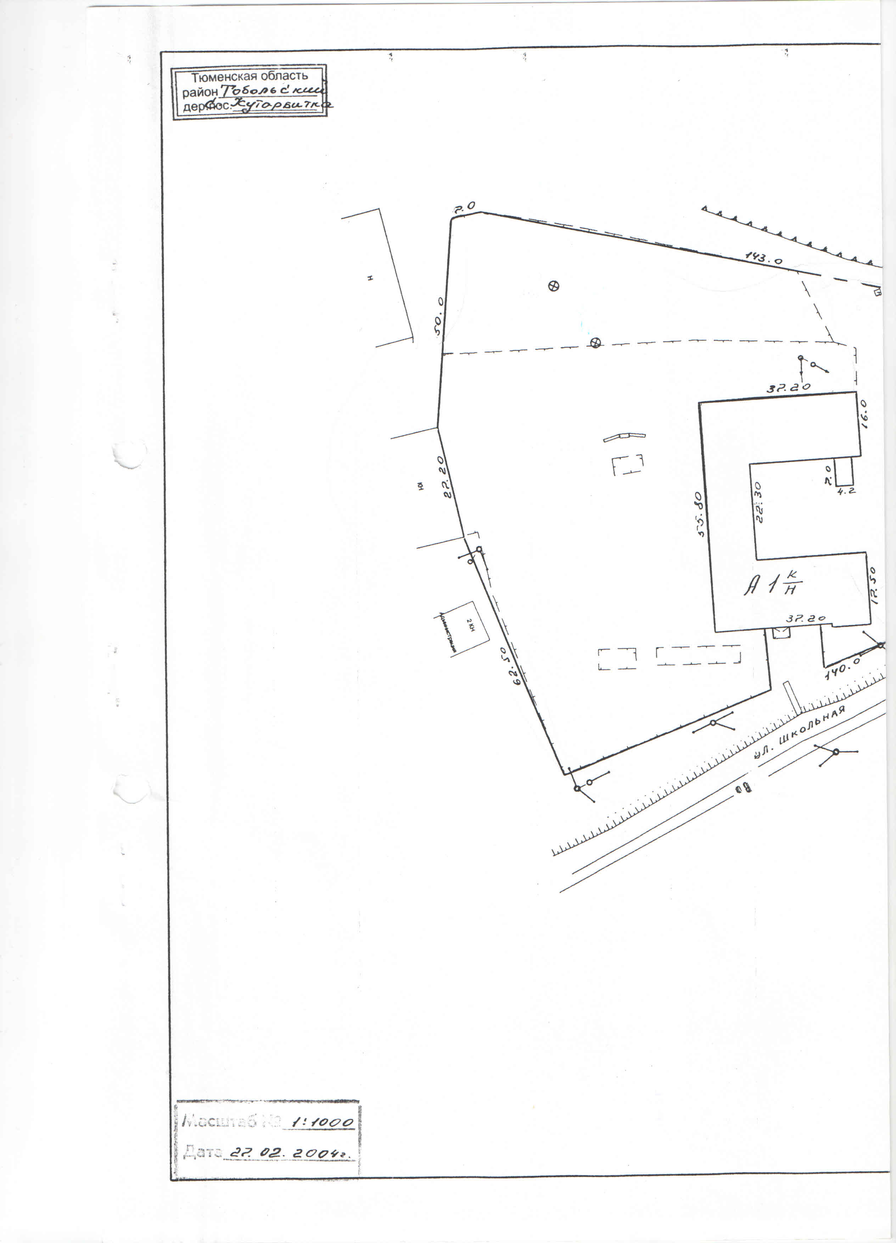

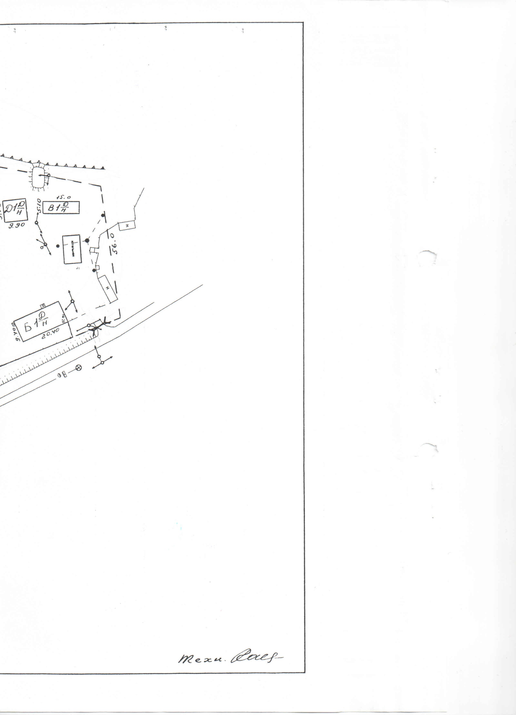**Ш. Оценка состояния н имеющихся недостатков в обеспечении условий**

**доступности для инвалидов объекта**

|  |  |  |
| --- | --- | --- |
| **№п/п** | Основные показатели доступности для инвалидов объекта | Оценка состояния и  имеющихся недостатков в  обеспечении условий  доступности для инвалидов  объекта |
| 1 | выделенные стоянки автотранспортных средств для инвалидов | отсутствуют |
| 2 | сменные кресла-коляски | отсутствуют |
| 3 | адаптированные лифты | отсутствуют |
| 4 | поручни | отсутствуют |
| 5 | пандусы | имеется пандус в здание |
| 6 | подъемные платформы (аппарели) | отсутствуют |
| 7 | раздвижные двери | отсутствуют |
| 8 | доступные входные группы | Покрытие пешеходных дорожек из твердого материала, имеет шероховатую поверхность. Входная группа достаточной ширины для проезда инвалидной коляски. |
| 9 | доступные санитарно-гигиенические помещения | отсутствуют |
| 10 | достаточная ширина дверных проемов в стенах, лестничных маршей, площадок | Ширина дверных проемов соответствует требованиям |
| 11 | надлежащее размещение оборудования и носителей информации, необходимых для обеспечения беспрепятственного доступа к объектам (местам предоставления услуг) инвалидов, имеющих стойкие расстройства функции зрения, слуха и передвижения | отсутствуют |
| 12 | дублирование необходимой для инвалидов, имеющих стойкие расстройства функции зрения, зрительной информации – звуковой информацией, а также надписей, знаков и иной текстовой и графической информации - знаками, выполненными рельефноточечным шрифтом Брайля и на контрастном фоне | отсутствуют |
| 13 | дублирование необходимой для инвалидов по слуху звуковой информации зрительной информацией | отсутствуют |
| 14 | иные | отсутствуют |

**IV. Оценка состояния н имеющихся недостатков в обеспечении условий доступности для инвалидов предоставляемых услуг**

|  |  |  |
| --- | --- | --- |
| **№п/п** | Основные показатели доступности для инвалидов предоставляемой услуги | Оценка состояния и  имеющихся недостатков в  обеспечении условий  доступности для  инвалидов предоставляемой услуги |
| **1** | наличие при входе в объект вывески с названием организации, графиком работы организации, плана здания, выполненных рельефно-точечным шрифтом Брайля и на контрастном фоне | отсутствуют |
| **2** | обеспечение инвалидам помощи, необходимой для получения в доступной для них форме информации о правилах предоставления услуги, в том числе об оформлении необходимых для получения услуги документов, о совершении ими других необходимых для получения услуги действий | частичное обеспечение для К,О |
| **3** | проведение инструктирования или обучения сотрудников, предоставляющих услуги населению, для работы с инвалидами, по вопросам, связанным с обеспечением доступности для них объектов и услуг | проведен |
| **4** | наличие работников организаций, на которых административно-распорядительным актом возложено оказание инвалидам помощи при предоставлении им услуг | в наличии |
| **5** | предоставление услуги с сопровождением инвалида по территории объекта работником организации | предоставляется |
| **6** | предоставление инвалидам по слуху, при необходимости, услуги с использованием русского жестового языка, включая обеспечение  допуска на объект сурдопереводчика, тифлопереводчика | отсутствуют |
| **7** | соответствие транспортных средств, используемых для предоставления услуг населению, требованиям их доступности для инвалидов | отсутствуют |
| **8** | обеспечение допуска на объект, в котором предоставляются услуги, собаки-проводника при наличии документа, подтверждающего ее  специальное обучение, выданного по форме и в порядке, утвержденном приказом Министерства труда и социальной защиты Российской Федерации | обеспечен |
| **9** | наличие в одном из помещений, предназначенных для проведения массовых мероприятий, индукционных петель и звукоусиливающей аппаратуры | отсутствуют |
| **10** | адаптация официального сайта организации, предоставляющих услуги в сфере образования, для лиц с нарушением зрения (слабовидящих) | в наличии |
| **11** | обеспечение предоставления услуг тьютора | отсутствуют |
| **12** | иные | отсутствуют |

Сокращения наименования категорий инвалидов:

к – инвалиды на креслах-колясках («колясочники»),

о – инвалиды с нарушениями опорно-двигательного аппарата («опорники»);

с – инвалиды с нарушениями зрения («слепые»),

г – инвалиды с нарушениями слуха («глухие»).

у – инвалиды с нарушениями слуха («глухие»).

**V. Предлагаемые управленческие решения по срокам и объемам работ, необходимых для приведения объекта и порядка предоставления на нем услуг в соответствие с требованиями законодательства Российской Федерации об обеспечении условий их**

**доступности для инвалидов**

|  |  |  |
| --- | --- | --- |
| N п/п | Предлагаемые управленческие решения по объемам работ, необходимым для приведения объекта в соответствие с требованиями законодательства Российской Федерации об обеспечении условий их доступности для инвалидов | Сроки |
| 1 | Проведение проектных работ, необходимых для приведения объекта в соответствие требований законодательства РФ об обеспечения условий их доступности для инвалидов | 2017-2027 |
| 2 | устройство стоянки автотранспортных средств для инвалидов | 2027 год (в рамках капитального ремонта) |
| 3 | приобретение необходимости сменных кресел-колясок | 2027 год (в рамках капитального ремонта) |
| 4 | установка поручней | 2027 год (в рамках капитального ремонта) |
| 5 | установка подъемной платформы (аппарелей) | 2027 год (в рамках капитального ремонта) |
| 6 | установка раздвижных дверей | 2027 год (в рамках капитального ремонта) |
| 7 | установка доступных входных групп | 2027 год (в рамках капитального ремонта) |
| 8 | оборудование доступных санитарно-гигиенических помещений | 2027 год (в рамках капитального ремонта) |
| 9 | приобретение оборудования и носителей информации, необходимых для обеспечения беспрепятственного доступа к объектам (местам предоставления услуг) инвалидов, имеющих стойкие расстройства функции зрения, слуха и передвижения | 2027 год (в рамках капитального ремонта) |
| 10 | обеспечение дублирования необходимой для инвалидов, имеющих стойкие расстройства функции зрения, зрительной информации - звуковой информацией, а также надписей, знаков и иной текстовой и графической информации - знаками, выполненными рельефно-точечным шрифтом Брайля и на контрастном фоне | 2027 год (в рамках капитального ремонта) |
| 11 | обеспечение дублирования необходимой для инвалидов по слуху звуковой информации зрительной информацией | 2027 год (в рамках капитального ремонта) |

|  |  |  |
| --- | --- | --- |
| N п/п | Предлагаемые управленческие решения по объемам работ, необходимым для приведения порядка предоставления услуг в соответствие с требованиями законодательства Российской Федерации об обеспечении условий их доступности для инвалидов | Сроки |
|  | приобретение при входе в объект вывески с названием организации, графиком работы организации, выполненных рельефно-точечным шрифтом Брайля и на контрастном фоне | 2027 год (в рамках капитального ремонта) |
|  | провести переподготовку кадров с целью предоставления инвалидам по слуху при необходимости услуги с использованием русского жестового языка, включая обеспечение допуска на объект сурдопереводчика, тифлопереводчика | При возникновении потребности |
|  | переоборудование транспортных средств, используемых для предоставления услуг населению, требованиям их доступности для инвалидов | При возникновении потребности |
|  | установка в одном из помещений, предназначенных для проведения массовых мероприятий, индукционных петель и звукоусиливающей аппаратуры | 2027 год (в рамках капитального ремонта) |

Председатель комиссии

Члены комиссии

|  |
| --- |
|  |
|  |

**Дата обследования: 10.11.2016 г.**